-CAMPAÑA DE SENSIBILIZACIÓN DE LA FUNDACIÓN SECRETARIADO GITANO-

ASÓMATE A TUS SUEÑOS

“Con estudios, tus sueños se cumplen”

¿EN QUÉ CONSISTE ESTA NUEVA CAMPAÑA?

Nuestra nueva campaña de sensibilización “Asómate a tus sueños” mantiene el foco de nuestra campaña anterior y se centrará en los adolescentes gitanos, de entre 12 y 16 años. El objetivo: concienciarles sobre la necesidad de que concluyan la Educación Secundaria para que puedan elegir lo que quieren ser en un futuro, para que no se conformen y luchen porque sus sueños personales y profesionales, se cumplan.

Para ello hemos diseñado una campaña integral que contará con varias fases y cuyo fin último es ofrecer a los chavales la oportunidad de vivir sus sueños profesionales por un día.

Las fases de la campaña son:

- Un casting en 21 ciudades: La campaña arranca el 8 de octubre en Salamanca con un casting en el que jóvenes gitanos que están estudiando Secundaria nos contarán con qué profesión sueñan. Este mismo casting se llevará a cabo en 21 ciudades entre el 8 y el 24 de octubre. El objetivo: seleccionar a 20 chavales gitanos para que puedan cumplir ese sueño profesional por un día y, que esa experiencia, sirva de motivación para que continúen estudiando.

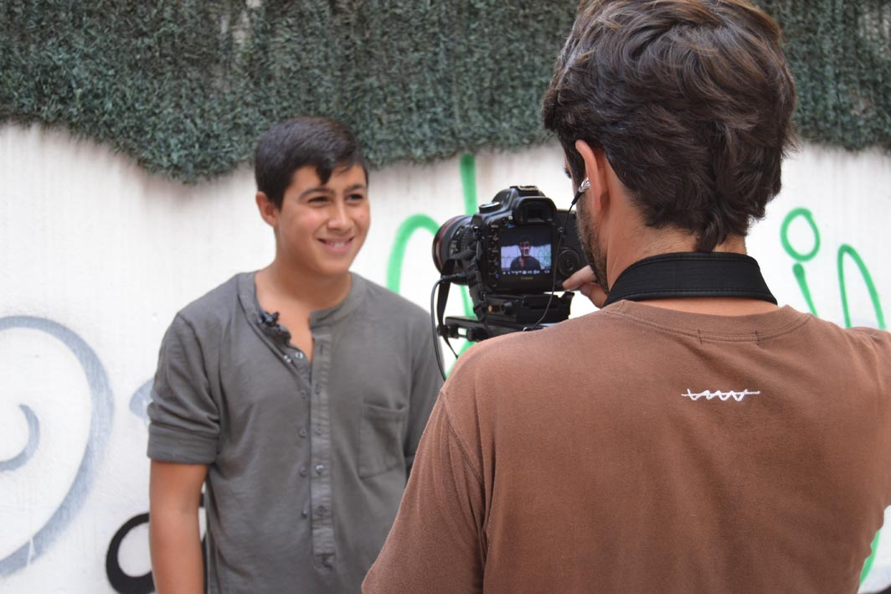
Para convocar al casting grabamos un video-convocatoria en el que los protagonistas de nuestra anterior campaña de educación –jóvenes gitanos en Secundaria- animan a otros chavales a participar en la campaña. El vídeo puede verse aquí.

Los medios de comunicación que lo requieran podrán contar con una versión en alta calidad del vídeo, para emitir.

CALENDARIO DEL CASTING
8 octubre | 10 octubre | 15 octubre | 17 octubre | 22 octubre | 24 octubre
 | Mérida | Sevilla | Córdoba | Málaga | Cáceres
 | Gijón | Santander | Vigo | Coruña
Salamanca | León | Burgos | Madrid
 | Huesca | Sabadell | Badalona | Pamplona
 |  | Murcia | C. Real | Castellón | Alicante

- 20 chavales gitanos se asoman a sus sueños y pasan una jornada junto a un profesional: Los chicos y chicas gitanas seleccionadas en el casting tendrán la posibilidad de hacer realidad su sueño profesional por un día. Para ello, varios profesionales reconocidos, ofrecerán a los chavales la oportunidad de pasar junto a ellos una jornada profesional viviendo de cerca cómo es ser lo que sueñan: arquitectos, periodistas, empresarios, abogados, enfermeros, etc. Esa experiencia de “mentoring” la grabaremos en un vídeo que estará disponible para los medios de comunicación en una versión de alta calidad.

- El gran día, un concierto por la educación: el broche final de la campaña lo pondrá un concierto por la educación que tendrá lugar a principios de 2014 en Madrid con artistas de primer nivel. Algunos de los chavales seleccionados en el casting vivirán su jornada profesional ese día, ayudando a montar todo el concierto: luces, peluquería, escenografía, etc. y, como disfrutarán del concierto todos los participantes en la campaña, además de un buen número de chavales gitanos que también estudian Secundaria; invitaremos a los mentores que han participado, personalidades políticas y del Tercer Sector, etc. Todos los medios que quiera podrán asistir al concierto, grabar parte de las jornadas profesionales, entrevistar a los chavales, etc.

Todo el proceso (casting, jornadas profesionales y concierto, será grabado para editar un documental.

La campaña -financiada principalmente por el Programa Operativo de Lucha contra la Discriminación del Fondo Social Europeo y cofinanciada por el Ministerio de Sanidad, Servicios Sociales e Igualdad a través del Programa IRPF “Otros fines de interés social”- ha sido desarrollada por la agencia de publicidad Ogilvy & Mather Publicidad.

MÁS ALLÁ DE LA SENSIBILIZACIÓN DE LOS ADOLESCENTES

La campaña, además de sensibilizar a los adolescentes gitanos sobre la importancia de que concluyan sus estudios de Secundaria Obligatoria para acceder a un futuro mejor, tiene otros cuatro objetivos importantes:

- Llamar la atención del conjunto de la comunidad educativa (especialmente del profesorado) con el fin de que contribuyan a paliar el déficit formativo de la población gitana.
- Sensibilizar al resto de la sociedad, para lo que es fundamental el apoyo de los medios de comunicación para difundir esta iniciativa.
- Reforzar nuestro programa de orientación y apoyo escolar, Promociona.
- Implicar a las administraciones públicas para que impulsen políticas y medidas socioeducativas que palien la situación de desventaja de la comunidad gitana.

EL ORIGEN

En los últimos treinta años la sociedad española ha dado un paso de gigante en sus niveles de educación. También la comunidad gitana, que ha pasado de la exclusión a la incorporación a las aulas gracias al esfuerzo de las familias gitanas, las administraciones y el resto de la comunidad educativa. Pero queda mucho por hacer. El fracaso escolar se ceba con la población gitana. Sólo el 20% de las chicas y chicos gitanos que comienzan la Educación Secundaria Obligatoria logra terminar. (Este dato, junto con todos los relativos a la situación educativa del alumnado gitano en Secundaria, será actualizado en breve tras la presentación en noviembre del último estudio de la FSG “El alumnado gitano en Secundaria: un estudio comparado”, realizado en colaboración con Unicef y financiado por el Ministerio de Educación y el Ministerio de Sanidad, Servicios Sociales e Igualdad.)

Para lograr cambios sociales a largo plazo hay que cambiar mentalidades. Esa ha sido una de las prioridades de la Fundación Secretariado Gitano (FSG) en los últimos años con el desarrollo de diferentes campañas de sensibilización.

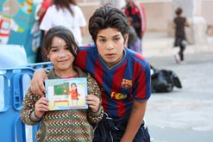
- 2010, “De mayor quiero ser…”. En 2010, con la campaña “De mayor quiero ser…” pusimos el acento en la educación, dirigiendo nuestras acciones hacia las familias gitanas para sensibilizarlas sobre la importancia de que sus hijos estudiaran para poder elegir lo que ser en un futuro. Para ello, colamos en los hogares gitanos los sueños de sus hijas e hijos gracias a una fotografía que tomamos a los pequeños convertidos en aquello que sueñan ser de mayores: maestros, médicas, futbolistas, peluqueras, astronautas…

- 2012, “Gitanos con estudios, gitanos con futuro”. Esta campaña continuó con el foco en la educación, centrándonos esta vez en los adolescentes gitanos y gitanas de entre 12 y 16 años, convirtiéndolos en referentes para los chavales de su edad, llevando al barrio sus sueños de futuro. Para ello, llevamos a cabo un casting en 13 barrios de 13 ciudades españolas al que se presentaron 183 chavales. En él, retratábamos a los chavales y averiguábamos qué querían ser de mayores, sin desvelarles mucho más: solo sabían que podrían ser seleccionados para una campaña de publicidad.

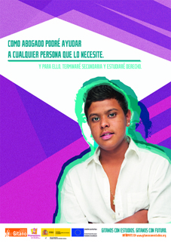
- Con las fotos y los testimonios creamos 3.800 carteles en los que, junto a la foto del chico o la chica, aparecían sus propias palabras expresando sus sueños de futuro. Y ese sueño, convertido en cartel, salió a los barrios de los chavales por sorpresa a través de una gran pegada de carteles. Las calles, colegios y muros se empapelaron con los carteles de los chicos y chicas, que al salir de casa o del cole se toparon con la sorpresa de ver su cara y su sueño pegados por todas partes. El objetivo: sensibilizar a los jóvenes gitanos, a sus familias y a su entorno más cercano. Convertirlos en sus propios referentes: son ellos las personas más cercanas y fiables para lanzar el mensaje a sus iguales.
Llegamos a 40 barrios, 81 centros educativos, y de manera directa a 1.500 personas.

Para más información
Beatriz Gurdiel. Área de Comunicación de la FSG
91 422 09 60 / 610 041 789
beatriz.gurdiel@gitanos.org
www.gitanos.org y www.gitanos.org/gitanosconestudios

